新闻稿
2021年5月19日
更大、更潮趣、更智能
smart面向全球首次发布全新纯电SUV概念车外观设计草图
- 新奢智能纯电汽车科技品牌smart，面向全球首次发布全新纯电SUV概念车外观设计草图
- 全新smart纯电SUV概念车由梅赛德斯-奔驰全球设计部门倾力打造，拥有颠覆公众想象的独特属性：更大、更潮趣、更智能
- 全新纯电SUV概念车揭示了smart品牌历经焕新的发展蓝图——迈入全新细分市场
- 全新smart纯电SUV概念车将于今年9月于慕尼黑国际车展呈现全球首秀，全新一代量产车型将于2022年正式上市
（2021年5月19日，杭州）今日，新奢智能纯电汽车科技品牌smart，面向全球首发旗下全新纯电SUV概念车外观设计草图，惊艳预告了即将于2022年上市的全新一代smart首款量产车型，进一步加速品牌焕新进程。
这款自带瞩目光环的全新纯电SUV概念车由梅赛德斯-奔驰全球设计部门倾力打造，不仅沿袭了标志性品牌基因，拥有让人一眼便识的smart风格，更被赋予了颠覆公众想象的独特属性：更大、更潮趣、更智能！同时，它进一步揭示了smart品牌历经焕新的发展蓝图——迈入全新细分市场。在兼顾个性所需的同时，smart致力于为潮趣先锋派人群和都市年轻家庭带来充满科技、新奢、潮流属性的智能纯电出行体验，让明天更smart点！
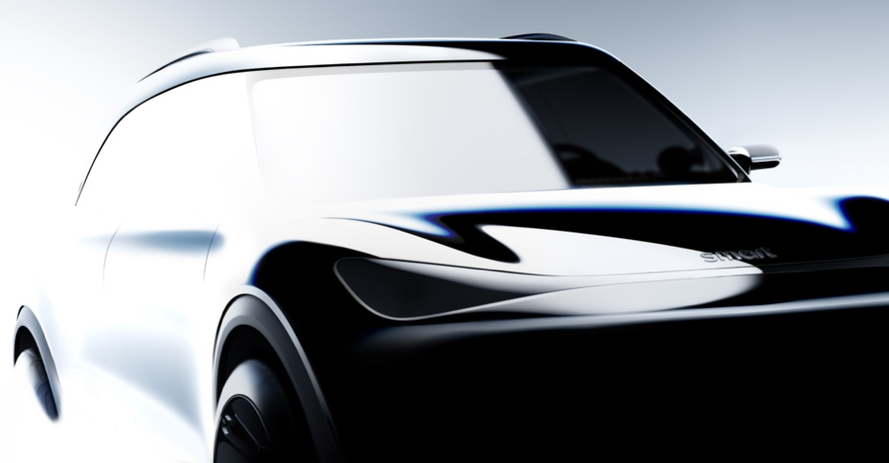
重塑未来空间：更大，但不止于大
敢为不同，是smart与生俱来的品牌烙印。在设计方面更是如此，这也是让smart具有极高辨识度的核心原因。对于城市空间与出行空间的思考，早在第一款smart车型诞生时便有深刻体现。24年后，全新smart纯电SUV概念车便是“重塑未来空间”的最新力作。其外观不仅保留了让smart享誉全球的经典设计元素，更得以全面革新升级。
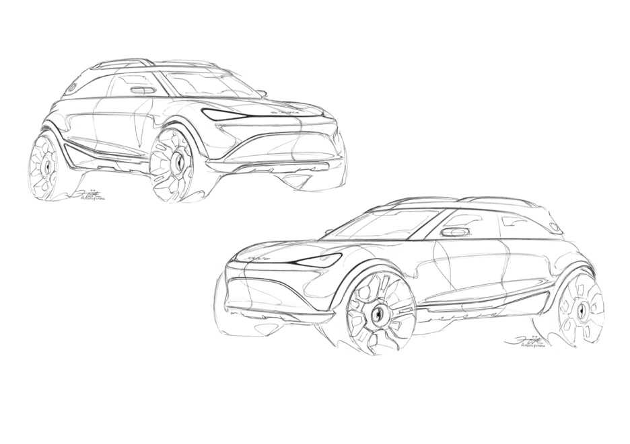
在UI（用户界面）和UX（用户体验）设计上，来自梅赛德斯-奔驰的资深设计师们为之赋予了更多别具一格、彰显个性的未来元素。同时，隐藏式门把手、独特的灯光系统、超大全景天窗，进一步实现了美观与实用性的完美结合。精致于外，自乐于心，全新smart纯电SUV概念车揭示了未来量产车型的设计特点——更大，但不止于大，更新奢、更科技将成为全新一代smart产品的关键词。
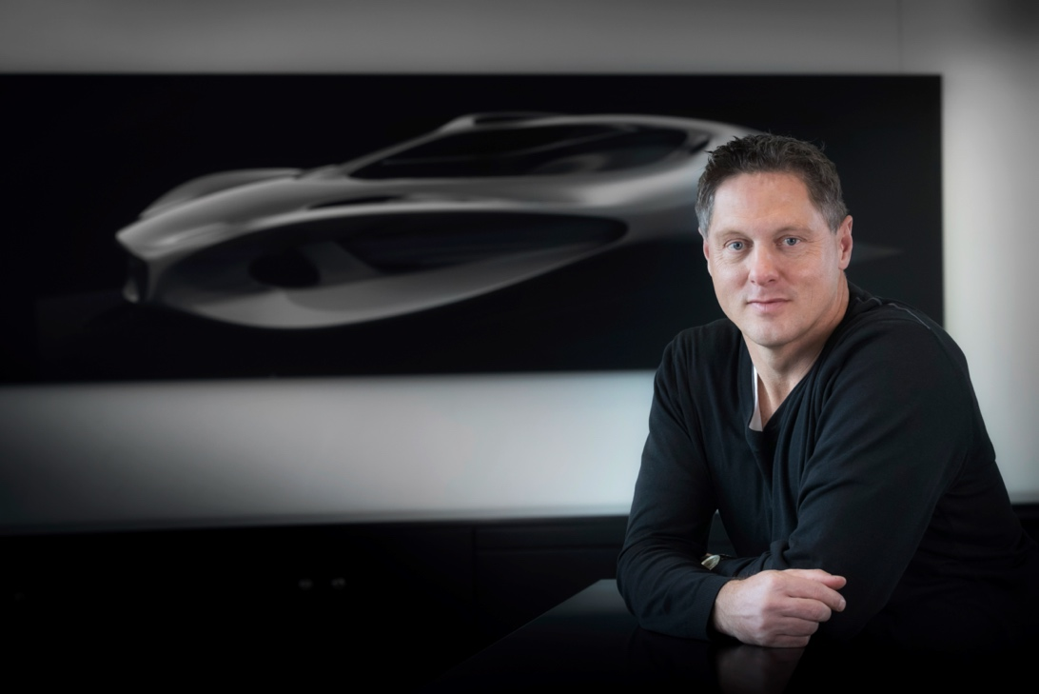
戴姆勒股份公司首席设计官瓦格纳（Gorden Wagener）先生
戴姆勒股份公司首席设计官瓦格纳（Gorden Wagener）先生表示：“利用此次良机，我们向世人呈现了全面焕新的smart品牌，这款概念车淋漓尽致地诠释了进化蜕变之后的smart设计基因。我们以前瞻远见为smart革新了品牌设计标识——更新奢美感、矫健灵动、科技酷炫。无论是外观、内饰还是UX设计，我们正为smart由内而外地打造全新‘设计生态’。伴随着这款标杆性概念车的诞生，我们完全有理由相信smart将成为业界领先的设计品牌。”
长大了的smart：更潮趣、更智能
自诞生之初，smart 便肩负着探索未来城市交通最佳解决方案的愿景。如今，它以“让明天更smart点”为全新品牌理念，用科技让乐趣永远在线。全新smart纯电SUV概念车正是品牌理念的生动载体——它不止是车，更是出行科技潮流配备。
与概念车一样，全新一代smart的首款量产车型将是一款智能纯电SUV，基于浩瀚SEA智能进化体验架构打造，配备快充技术，更兼顾卓越的安全和驾控性能。此外，基于云端的OTA车机更新以及智能钥匙、语音操控等功能，使之拥有了迎合当下智能科技消费潮流的实力。它将让平凡的日常通勤变得更具乐趣活力，成为潮趣先锋派群体每段旅程之上拒绝妥协的都市密友。
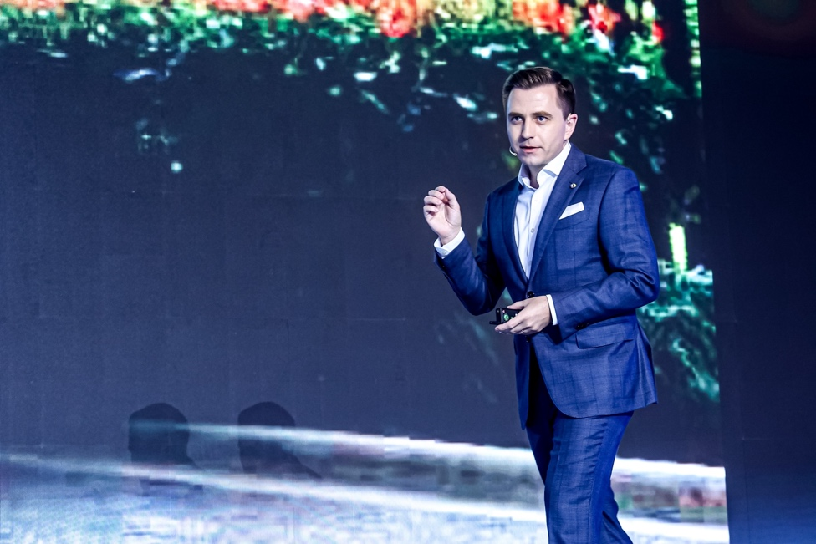
smart品牌全球公司销售、市场及售后副总裁李德思（Daniel Lescow）先生
smart品牌全球公司销售、市场及售后副总裁李德思（Daniel Lescow）先生表示：“smart正从品牌焕新、产品创新、D2C直销代理商业模式革新三大维度进行转型。通过大胆改变，我们将成长为立足中国、享誉中欧的国际品牌。同时，全新一代smart的首款纯电SUV车型将以超摩登、精致和前沿的车联网解决方案傲视同侪。同时，它将拥有‘最smart’的特征——外部精致紧凑，内部宽绰新奢。”
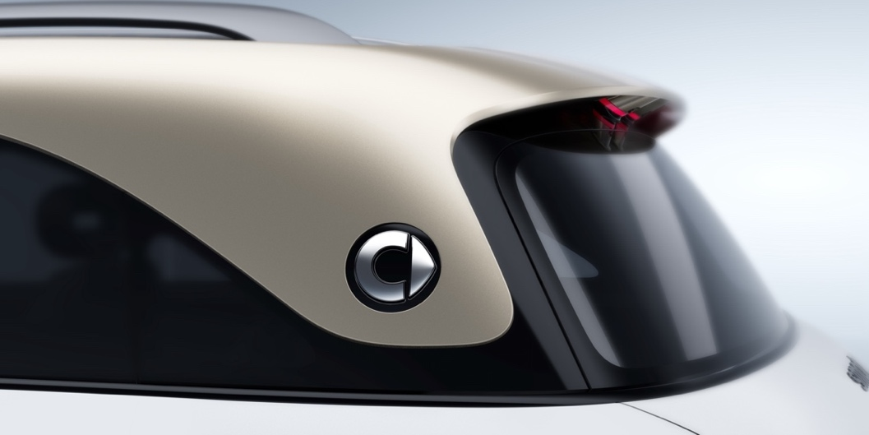

全球高效协同 打造“用户中心、数字驱动”D2C创新商业模式
自2019年底正式成立以来，在中德双方股东的大力支持与高效协同下，smart品牌全球公司发展稳步推进。今年4月，smart正式面向业界公布，将在华采用以“用户中心、数字驱动”为核心理念的D2C直销代理商业模式。在该模式下，smart 将以用户体验作为业务核心，并采用一系列数字化技术手段提升整体运营效率，实现品牌、合作伙伴、消费者三方共赢。
目前， smart品牌产品研发及生产计划正稳步推进。全新smart纯电SUV概念车将于今年9月于慕尼黑国际车展呈现全球首秀，量产车型将于2022年正式上市。未来，smart将坚定贯彻“用户中心、数字驱动”理念，携手用户共创，成为全球领先的新奢智能纯电汽车科技品牌。
- 结束 -

媒体垂询：
smart品牌全球公司
刘若曦 sebastian.liu@smart.com
王维惠 ella.wang@smart.com

